Simular Trafico en WordPress

Herramientas necesarias
Tener 2 máquinas virtuales (atacante y WordPress).
Apache Benchmark en la atacante para generar tráfico.
Htop para la de WordPress y poder monitorear los procesos.
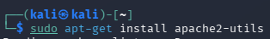
Lo instalamos y comprobamos que funciona con el comando htop

Configuracion de las MV
Las ponemos en adaptador puente de esta manera obtienen automáticamente una dirección IP.
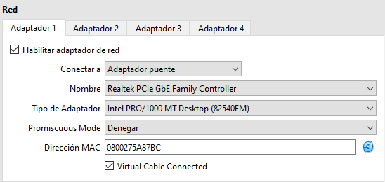

direcciones IP
En la maquina Kali atacante, miramos la interfaz eth0: 192.168.18.71
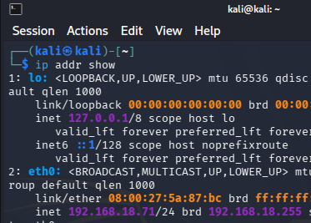
Para la maquina Debian miramos la interfaz enp0s3: 192.168.18.44
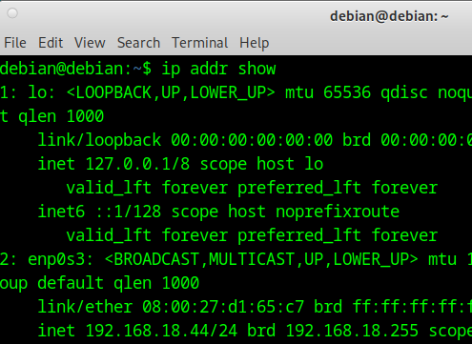

conexión entre maquinas
Hacemos ping respectivamente desde cada máquina para confirmar conexión.
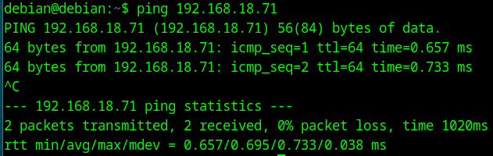
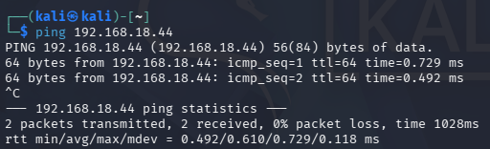

Simular Trafico en el sitio web
Vemos en la Debian como el tráfico está tranquilo:
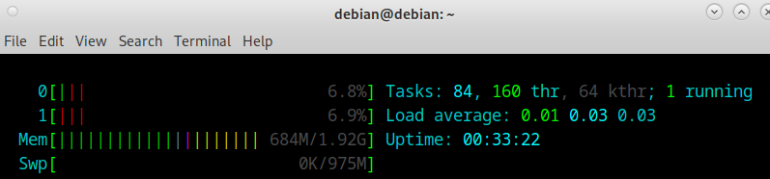
Le metemos carga con la Kali:
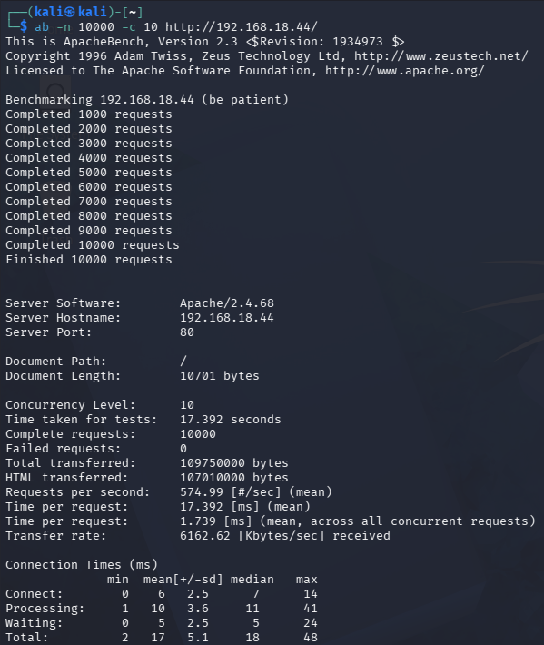
Y vemos en la Debian la sobrecarga:
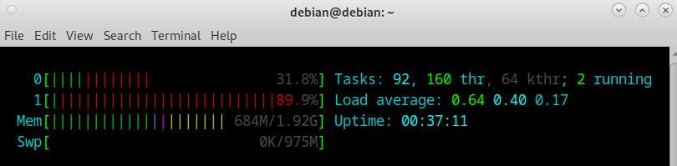

Extras
Puedes modificar tanto los parámetros de tráfico en la Kali, como bajarle la RAM a la Debian para que se sature mas todavia.

